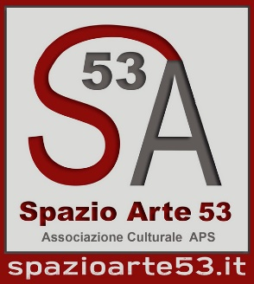

ALESSANDRA ANTONINI
"IL CANTO DEL VENTO E DEL MARE"
Mostra fotografica, dal 23 novembre al 1° dicembre 2019
c/o Spazio Arte 53 – Via 8 Giugno, 53 – Melegnano (Mi)

Fari e vele sembra ascoltino il vento del mare ed il suo canto
e mentre li osservo vivo sentimenti di gioia e stupore.
Il desiderio di fermarli nel tempo "incidendo" tutte le immagini
per condividere i più bei sentimenti e le più forti sensazioni.
Vivo in Corsica dal 2011, viaggio per lavoro con passione ed amore per la fotografia.
Visito spesso Spagna e Canarie attratta dalle bellezze della natura e
dalle originali strutture marittime che ogni volta
riportano il mio pensiero alla magia del mare e del vento.
La "Corsia Classic Regatta" di bonifacio è stata l'ispirazione per questa presentazione
di immagini al suono del
CANTO DEL VENTO E DEL MARE.

Lo spazio espositivo gestito dall'associazione culturale "Spazio Arte 53 - APS" vuole essere un luogo di aggregazione e di confronto che nasce dalla voglia di avvicinare le persone all’arte visiva nelle sue diverse forme.
Spazio Arte 53 è una galleria nata dalla passione di quattro amici per la pittura e la fotografia, passione da condividere con il territorio perché ogni espressione artistica e ogni forma di creatività non può essere circoscritta ad un numero ristretto di persone ma divulgata e promossa il più possibile.
Ecco perché il progetto di Spazio Arte 53 propone mostre di pittura, fotografia e disegno oltre ad iniziative correlate per mettere il visitatore in comunicazione con l’autore e le sue opere, facilitandone la percezione e la condivisione del messaggio.
Lo spazio espositivo si trova a Melegnano, in Via 8 Giugno al numero 53 e nei periodi di esposizione è accessibile venerdì e sabato dalle 15.00 alle 18.30 e la domenica dalle 10.00 alle 12.30.
E’ possibile seguire le nostre iniziative sul sito internet www.spazioarte53.it così come sulla pagina facebook “Spazioarte53”.

